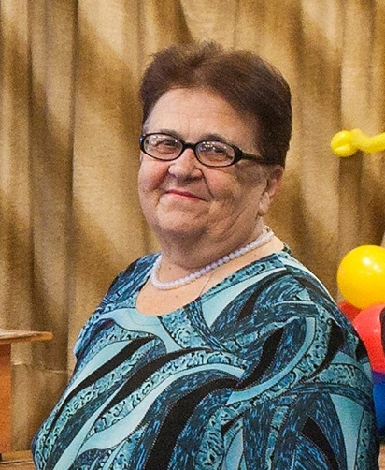Гоголь Светлана Григорьевна – учитель начальных классов школы №17.
Светлана Григорьевна родилась в Архангельской области, в 1964 году закончила Тульское педагогическое училище, и поехала работать в Краснодарский край, в деревню Ивашиху. Проработала там два года, поступила в Тульский педагогический институт имени Л.Н.Толстого, заочно закончила его в 1971 году.
С 1967 по 2008 год работала в средней школе №17. За 41 год работы в школе №17 у неё было 13 выпусков учеников.
За успехи в педагогической деятельности была награждена значком «Отличник народного просвещения».
